
Рубрика: Экономика

Евгений Примаков объявил о своей отставке с поста президента ТПП РФ
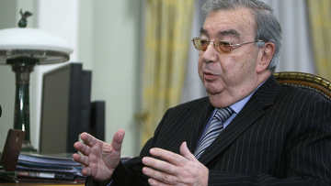
21/02/201112:16
МОСКВА, 21 фев - РИА Новости. Президент Торгово-промышленной палаты (ТПП) РФ Евгений Примаков, занимавший этот пост более девяти лет, объявил о своей отставке.
Капитан уходит с корабля
"Прошло два срока, я считаю, что этого вполне достаточно", - сказал он в понедельник на пресс-конференции.
При этом Примаков не стал называть кандидатуры преемника, отметив, что решение будет принимать очередной съезд ТПП 4 марта.
Газета "Ведомости" в декабре прошлого года сообщала со ссылкой на свои источники, что Примакова на посту президента ТПП может сменить нынешний руководитель Службы внешней разведки, бывший премьер-министр РФ Михаил Фрадков. Примаков, однако, в понедельник сказал, что "не думает", что его сменит Фрадков.
Примаков также не стал говорить о своих будущих перспективах. "Что касается меня, я ухожу с корабля, но не утону", - сказал он. Примаков сообщил лишь, что продолжит "активно работать" в Центре ситуационного анализа при Российской академии наук.
Политик, разведчик, ученый
Примаков, которому в октябре 2010 года исполнился 81 год, в разные годы занимал ряд высоких государственных постов - директора Службы внешней разведки (1991-1996), министра иностранных дел (с января 1996 по сентябрь 1998 года), премьер-министра РФ (с сентября 1998 по май 1999 года).
На посту премьера Примаков больше всего запомнился несостоявшимся визитом в США в марте 1999 года. Узнав по телефону, что НАТО начала бомбардировку Югославии, Примаков, уже направлявшийся с визитом в Вашингтон, распорядился развернуть самолет над Атлантикой и вернулся в Россию.
Торгово-промышленную палату РФ Примаков возглавлял с декабря 2001 года.
Примаков является одним из ведущих отечественных востоковедов, специалистом в области мировой экономики и международных отношений. Доктор экономических наук. С 1979 года - академик РАН. В 1977-1985 годах занимал пост директора Института востоковедения АН СССР, с 1979 года - одновременно профессор Дипломатической академии. В 1985-1989 годах - директор Института мировой экономики и международных отношений АН СССР.

